PRÁCTICA 1
Introducción a los Paradigmas Declarativos: SQL, Prolog, Lambdas y Streams

1. Datos generales
Elemento | Descripción
Unidad de aprendizaje | Paradigmas de Programación
Práctica | 1
Nombre | Introducción a los Paradigmas Declarativos
Temas | SQL, Prolog, Expresiones Lambda y Streams en Java
Modalidad | Individual
Duración estimada | 4 horas
Tipo de práctica | Desarrollo y análisis
Evidencia | Código fuente, consultas, capturas de pantalla y reporte

2. Objetivo
Aplicar los principios básicos de los paradigmas declarativos mediante la resolución de problemas utilizando SQL, Prolog y programación funcional en Java con expresiones Lambda y Streams, identificando las diferencias en la forma de expresar la solución de un problema.

3. Competencia
El estudiante será capaz de:
- Identificar las características principales de los paradigmas declarativos.
- Resolver consultas sobre información utilizando SQL.
- Representar conocimiento mediante hechos y reglas en Prolog.
- Utilizar expresiones Lambda en Java.
- Procesar colecciones mediante Streams.
- Comparar diferentes formas de resolver un mismo problema.
- Identificar las diferencias entre indicar qué se quiere obtener y cómo obtenerlo.

4. Introducción
En la programación tradicional es común indicar paso a paso las instrucciones que debe realizar un programa para obtener un resultado.
Por ejemplo, para encontrar los números mayores que 5 en una lista, podemos recorrer uno por uno los elementos, verificar cada número y almacenar aquellos que cumplan la condición.
Los paradigmas declarativos buscan expresar principalmente qué resultado se desea obtener, dejando que el lenguaje o mecanismo utilizado determine cómo realizar el procesamiento.

En esta práctica se utilizarán tres herramientas:
SQL
Permite realizar consultas sobre datos almacenados en bases de datos.
Ejemplo:
SELECT nombre
FROM alumnos
WHERE promedio >= 8;
La consulta indica qué información se desea obtener sin especificar paso a paso cómo recorrer físicamente los registros.

Prolog
Permite representar conocimiento mediante hechos y reglas, y posteriormente realizar consultas sobre ese conocimiento.
Ejemplo:
padre(juan, pedro).
padre(pedro, maria).

abuelo(X, Z) :-
padre(X, Y),
padre(Y, Z).

La regla permite obtener relaciones de parentesco a partir de los hechos existentes.

Lambda y Streams en Java
Java permite utilizar características de programación funcional para procesar colecciones de datos.
Por ejemplo:
List<Integer> numeros = List.of(2, 5, 8, 10, 3);

numeros.stream()
.filter(n -> n >= 5)
.forEach(System.out::println);
El código expresa que se desean obtener los números mayores o iguales a 5.

5. Material necesario
El estudiante deberá contar con:
- Computadora.
- JDK 17 o superior.
- IntelliJ IDEA, Eclipse, NetBeans o IDE equivalente.
- Java.
- MySQL o MariaDB.
- MySQL Workbench, DBeaver o herramienta equivalente.
- SWI-Prolog.
- Editor de texto o IDE para Prolog.
- Conocimientos básicos de SQL.
- Conocimientos básicos de Java.

6. Situación problemática
Una institución educativa desea almacenar y consultar información de sus estudiantes.
Se tiene la siguiente información:
Alumno | Edad | Grupo | Promedio
Ana | 15 | 1A | 8.5
Luis | 16 | 1A | 7.8
Marta | 15 | 1B | 9.2
Pedro | 17 | 2A | 8.9
Sofía | 16 | 2A | 9.5
Juan | 17 | 2B | 7.5

A partir de esta información se deberán realizar diferentes consultas utilizando SQL, Prolog y Java con Lambda y Streams.

7. PARTE 1. SQL
7.1 Crear la base de datos
Crear una base de datos denominada:
paradigmas
Crear una tabla denominada:
alumnos
con los siguientes campos:

Campo | Tipo
id | INT
nombre | VARCHAR(50)
edad | INT
grupo | VARCHAR(10)
promedio | DECIMAL(4,2)

El campo id deberá ser la llave primaria y autoincrementable.

7.2 Insertar información
Registrar los seis alumnos proporcionados en la situación problemática.
El estudiante deberá elaborar los INSERT correspondientes.

7.3 Consultas SQL
Realizar las siguientes consultas:
Consulta 1
Mostrar todos los alumnos.
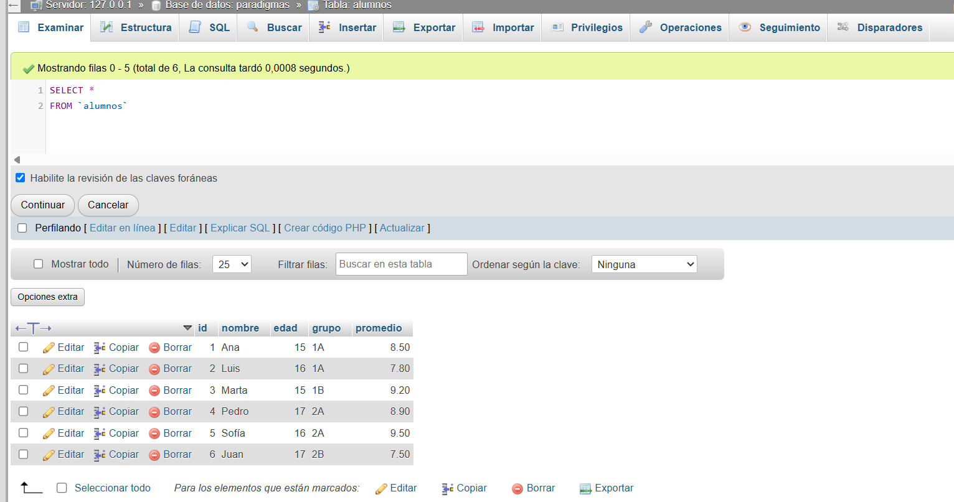

Consulta 2
Mostrar únicamente el nombre y promedio de los alumnos.
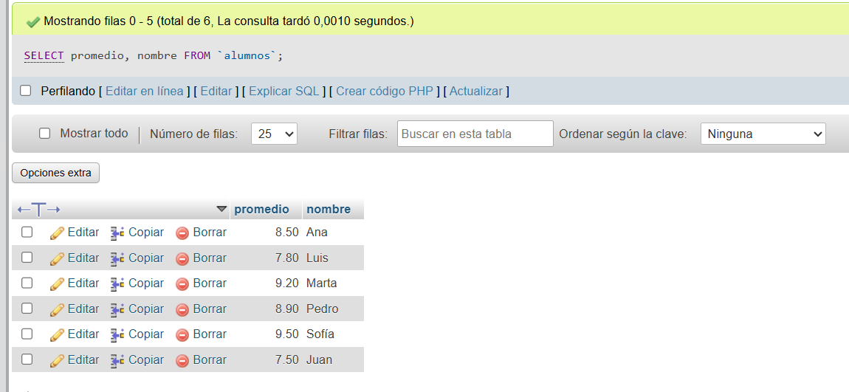

Consulta 3
Mostrar los alumnos cuyo promedio sea mayor o igual a 8.
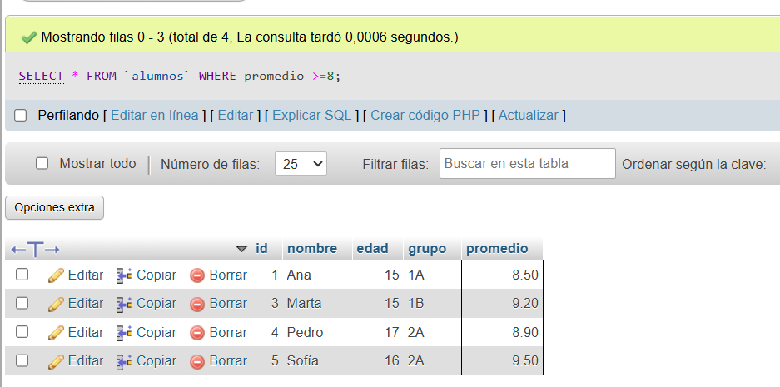

Consulta 4
Mostrar los alumnos que pertenezcan al grupo 2A.
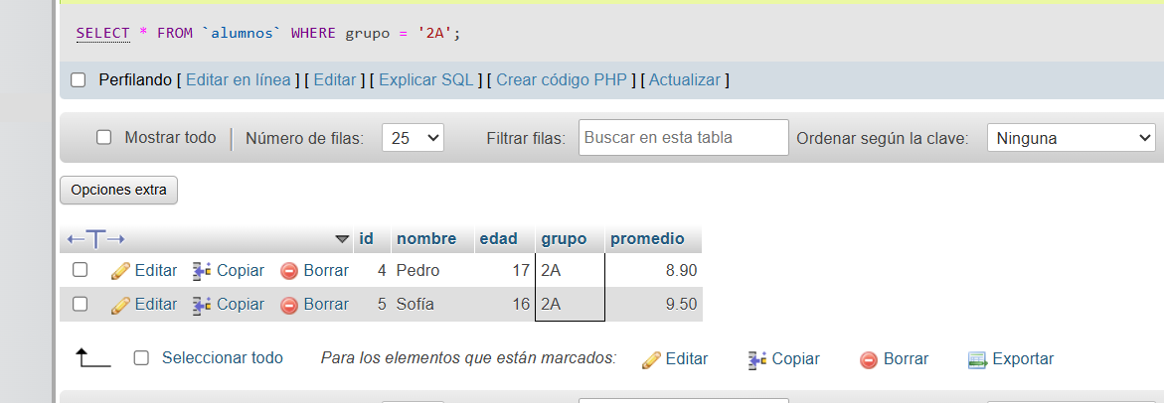

Consulta 5
Mostrar los alumnos que tengan una edad mayor o igual a 16 años.
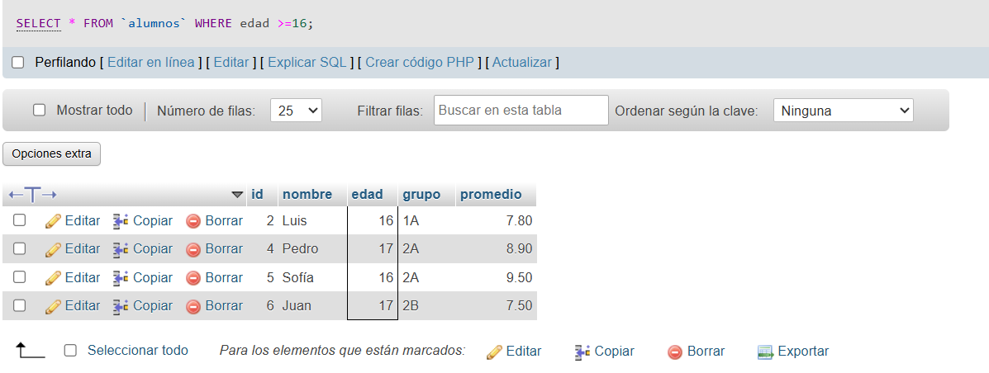

Consulta 6
Obtener el promedio general de todos los alumnos.
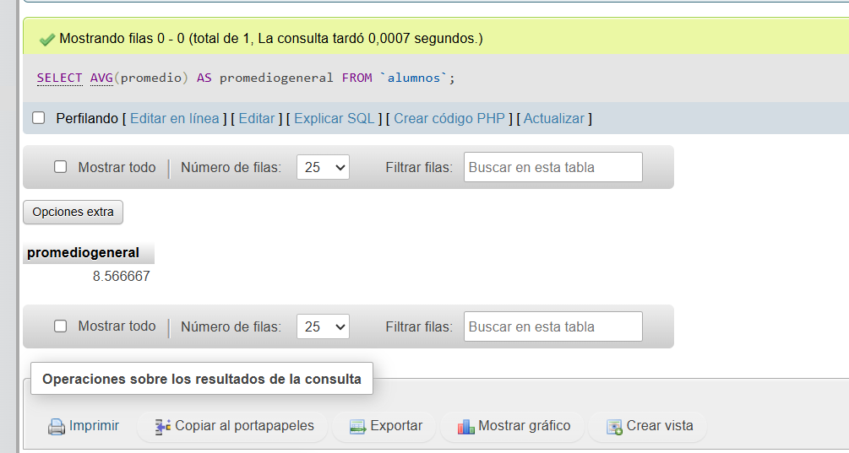

Consulta 7
Obtener el promedio más alto.
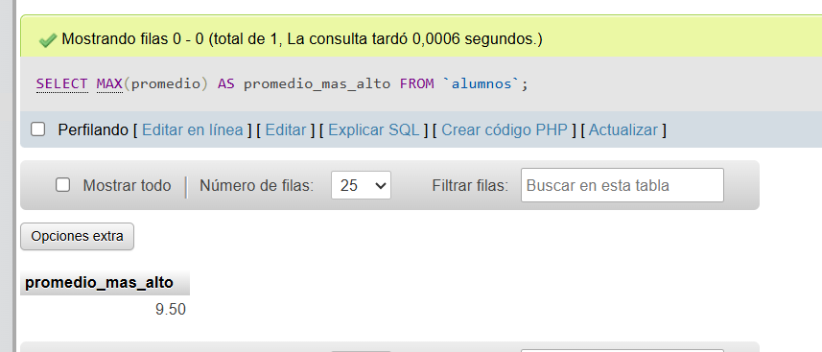

Consulta 8
Mostrar los alumnos ordenados de mayor a menor promedio.
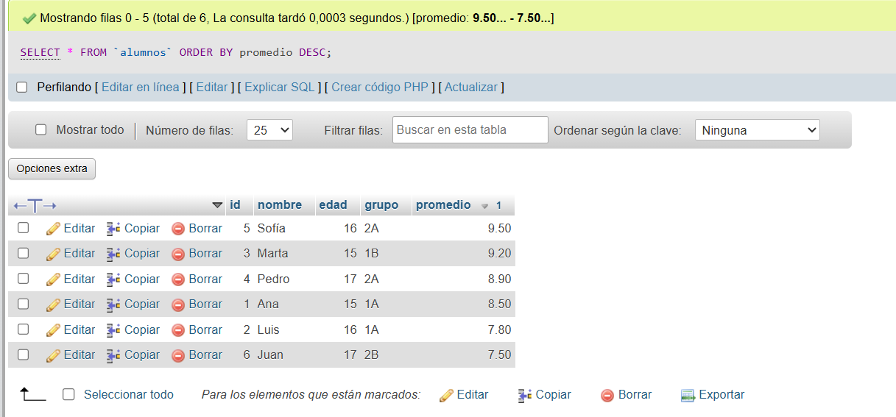

8. PARTE 2. PROLOG
Crear un archivo denominado:
alumnos.pl
Representar la información de los alumnos mediante hechos.

Por ejemplo:
alumno(ana).
alumno(luis).

También deberán representarse:
- Edad.
- Grupo.
- Promedio.

Por ejemplo:
edad(ana, 15).
grupo(ana, '1A').
promedio(ana, 8.5).

8.1 Consultas básicas
Realizar consultas para obtener:
Consulta 1
Determinar si Ana es un alumno.
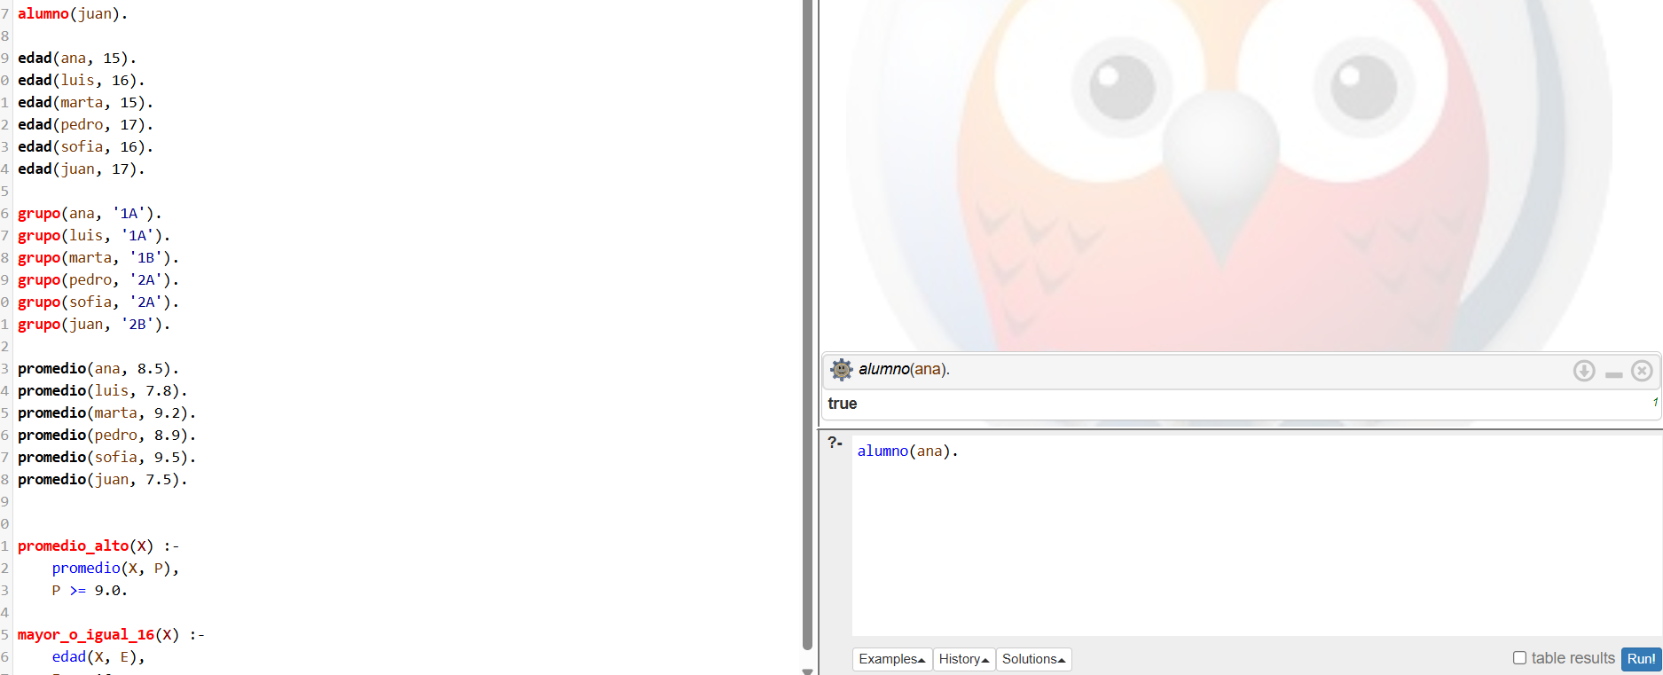

Consulta 2
Obtener la edad de Ana.
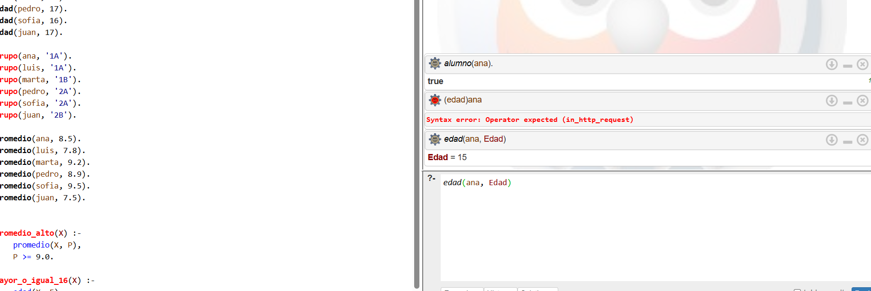

Consulta 3
Obtener el grupo al que pertenece Pedro.

Consulta 4
Obtener todos los alumnos.
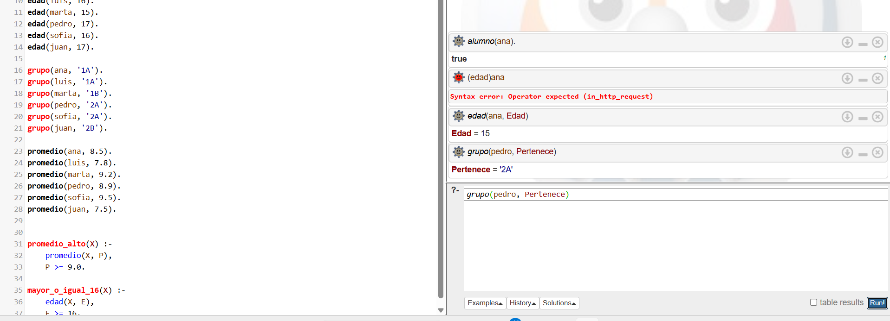

Consulta 5
Obtener todos los alumnos cuyo promedio sea mayor o igual a 8.
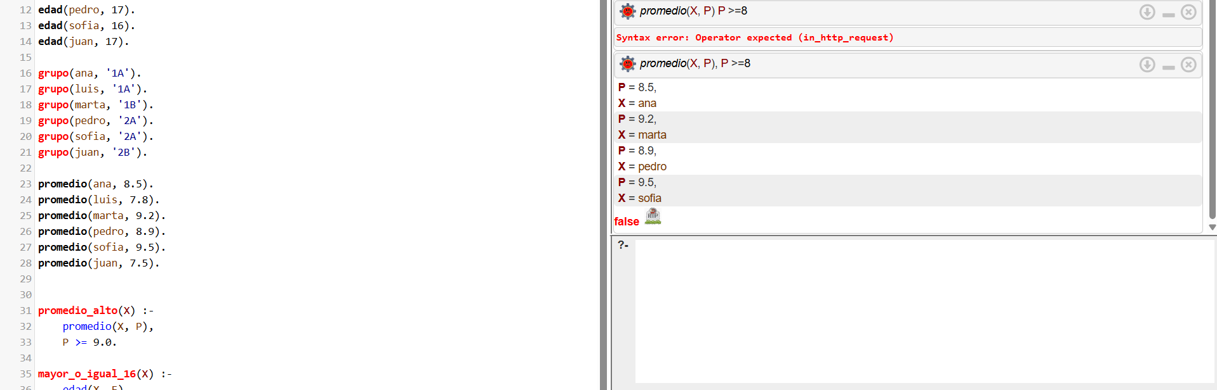

Consulta 6
Obtener los alumnos cuya edad sea mayor o igual a 16.
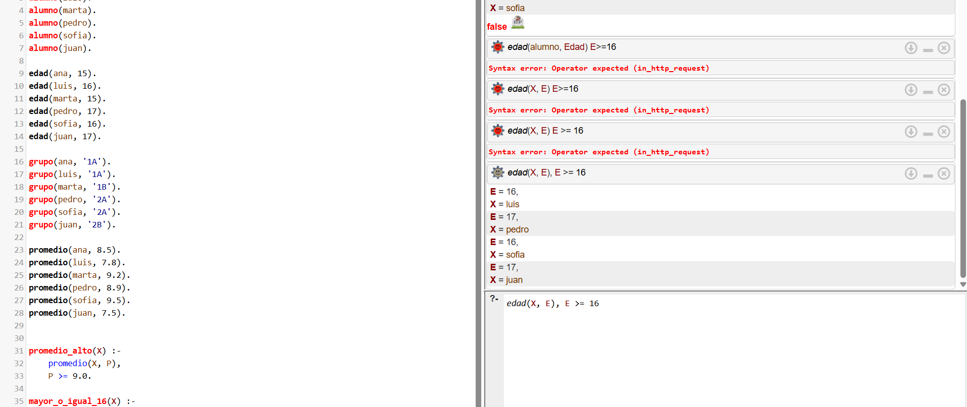

Consulta 7
Crear una regla que permita determinar qué alumnos tienen un promedio considerado alto.
Se deberá considerar como promedio alto un valor mayor o igual a 9.
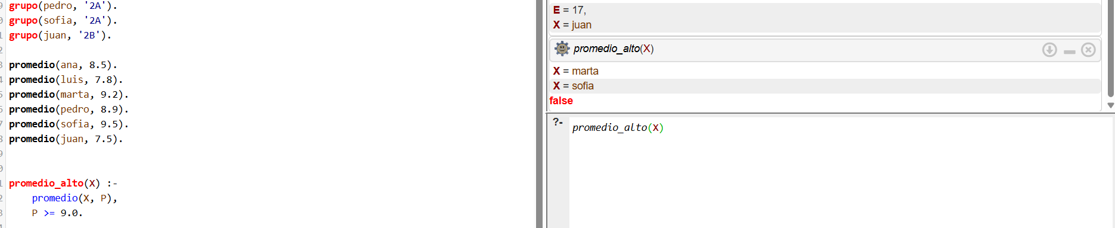

Consulta 8
Crear una regla que permita determinar qué alumnos son mayores o iguales a 16 años.
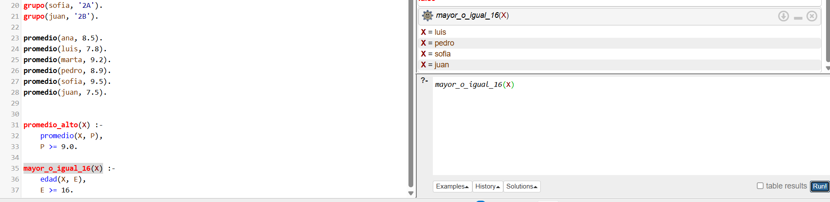

9. PARTE 3. LAMBDAS Y STREAMS EN JAVA
Crear un proyecto Java denominado:
PracticaParadigmas
Crear una clase:
Main
y utilizar la siguiente lista:
List<Integer> numeros = List.of(10, 5, 8, 3, 15, 20, 7, 12, 4, 9);

9.1 Programación estructurada
Utilizar la programación estructurada para realizar las siguientes operaciones.
Ejercicio 1
Mostrar todos los números de la lista.
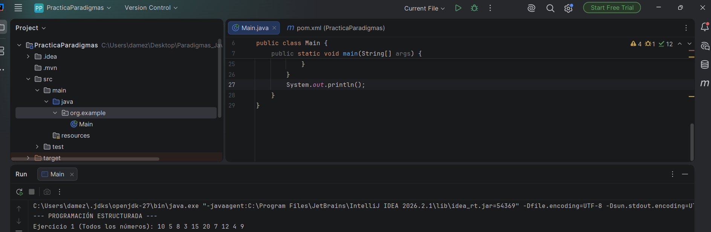

Ejercicio 2
Mostrar únicamente los números mayores que 10.
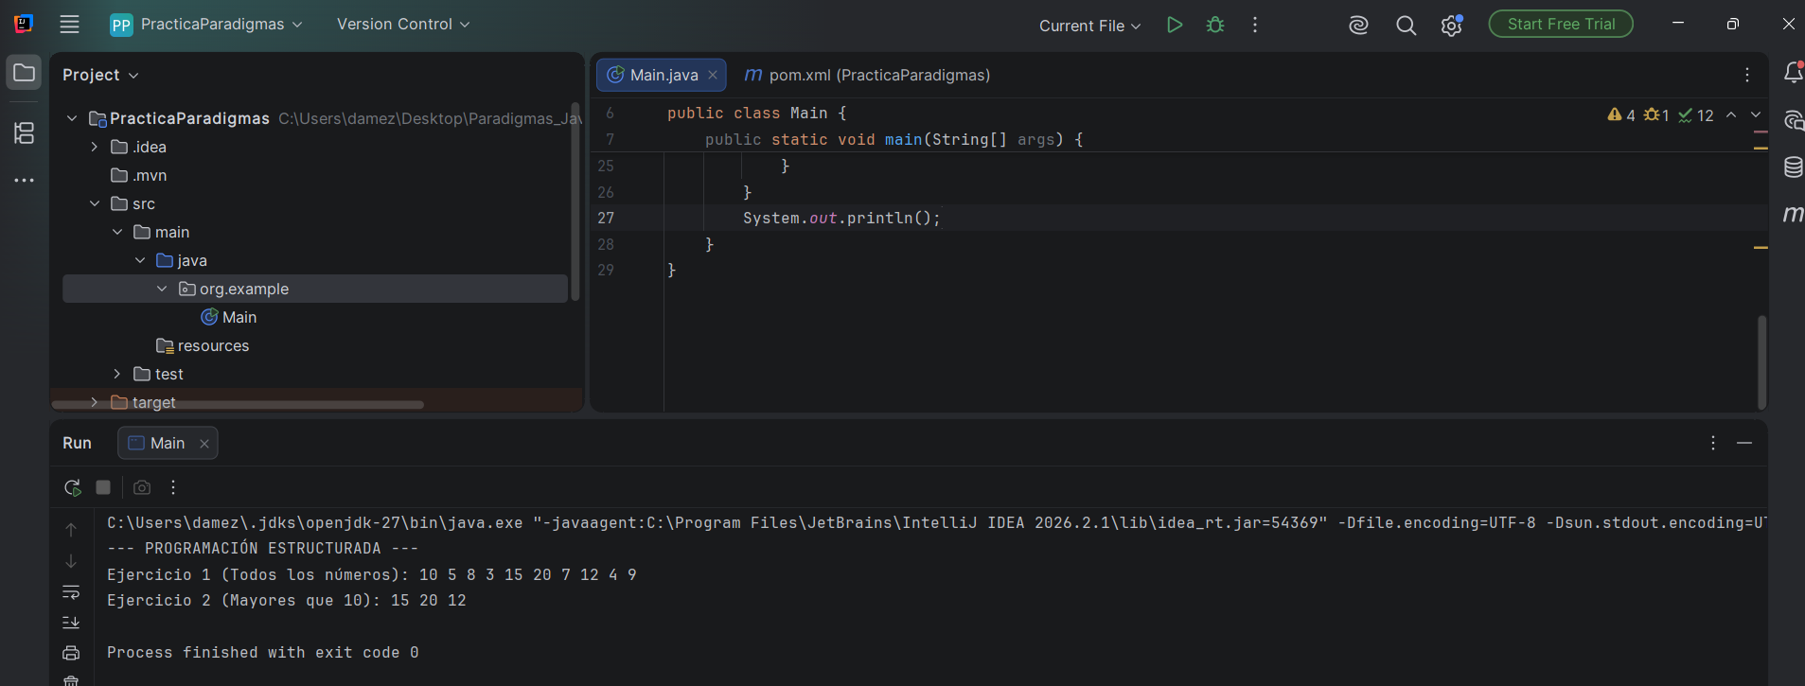

Ejercicio 3
Mostrar únicamente los números pares.
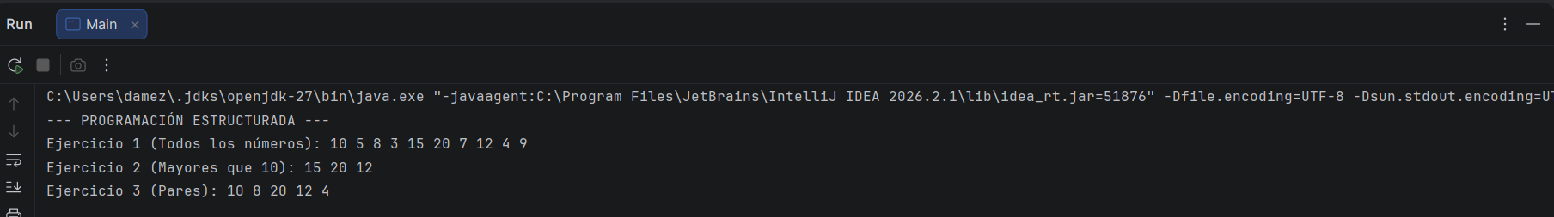

Ejercicio 4
Mostrar únicamente los números impares.
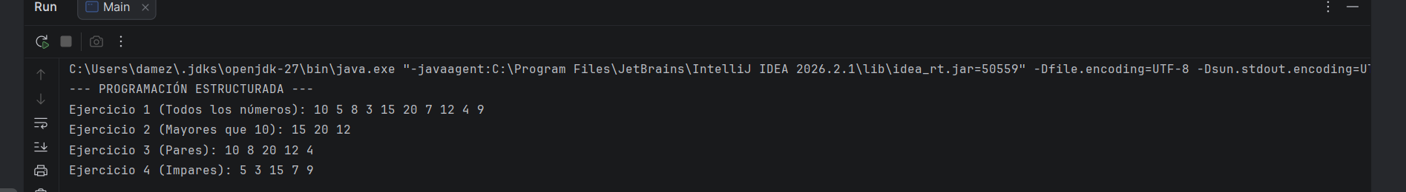

Ejercicio 5
Multiplicar cada número por 2 y mostrar el resultado.
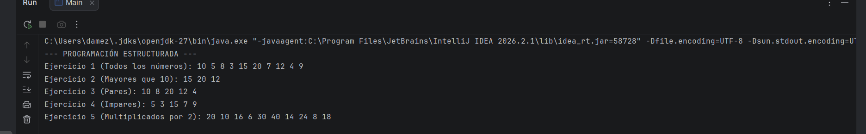

10. Lambdas y Streams
Utilizando Stream, realizar las siguientes operaciones.
Ejercicio 6
Obtener una nueva colección que contenga únicamente los números mayores o iguales a 8.
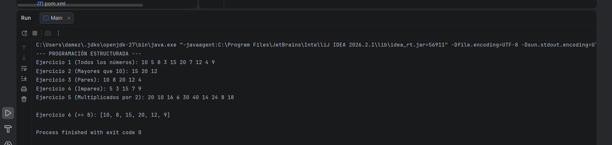

Ejercicio 7
Obtener una nueva colección con los números pares.
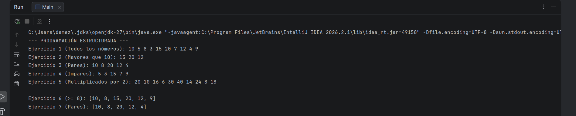

Ejercicio 8
Ordenar los números de menor a mayor.
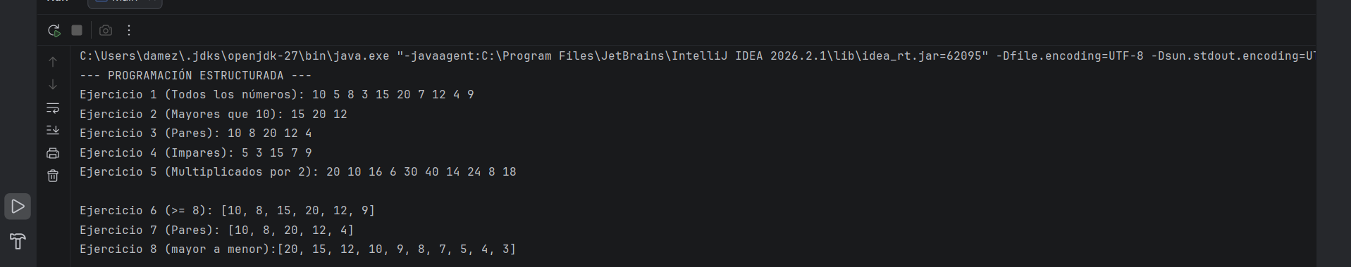

Ejercicio 9
Ordenar los números de mayor a menor.

Ejercicio 10
Obtener el valor máximo de la lista.
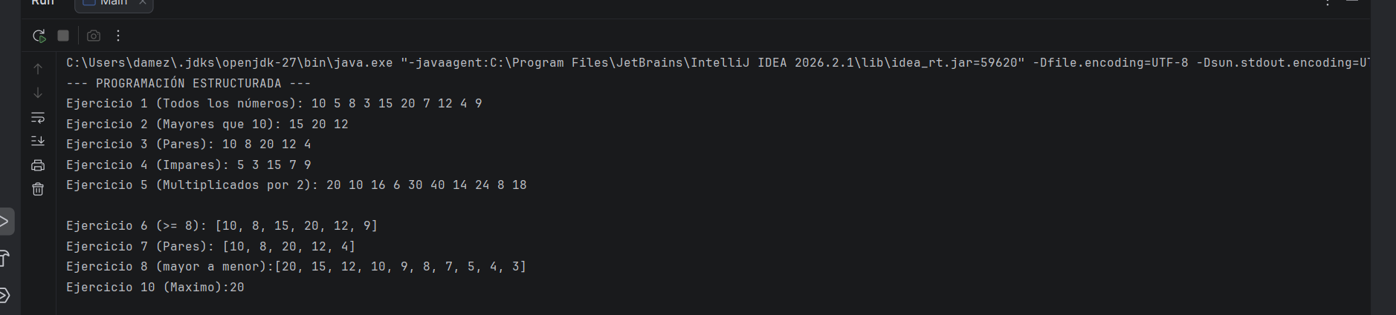

Ejercicio 11
Obtener el valor mínimo de la lista.
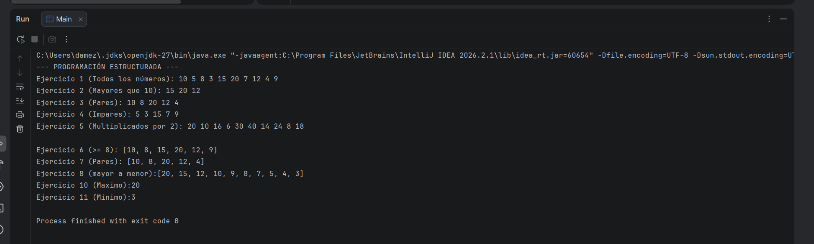

Ejercicio 12
Calcular la suma de todos los números.
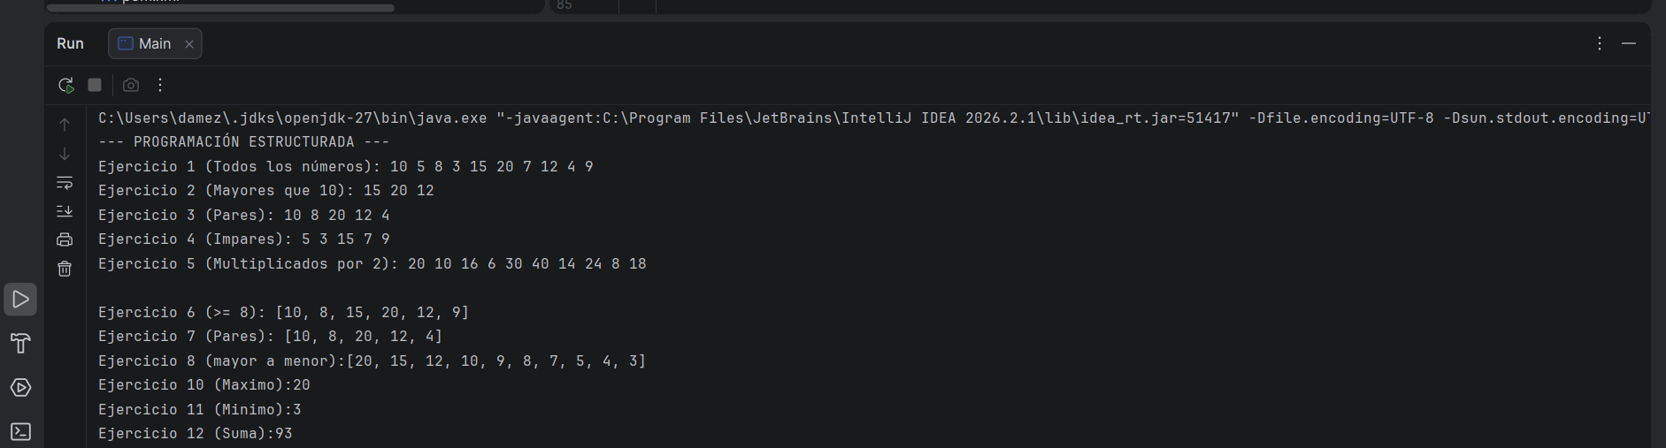

Ejercicio 13
Calcular el promedio de los números.
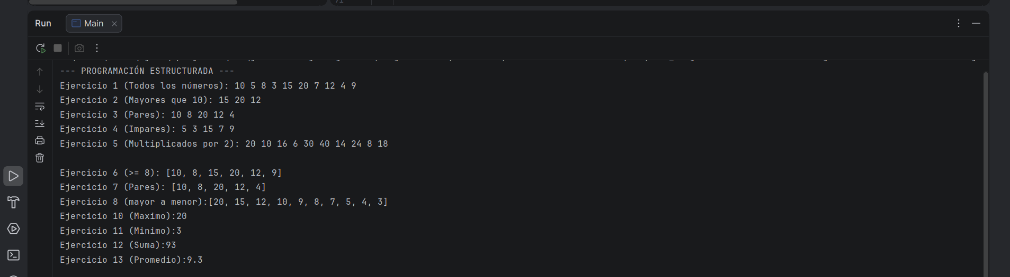

Ejercicio 14
Contar cuántos números son mayores que 10.
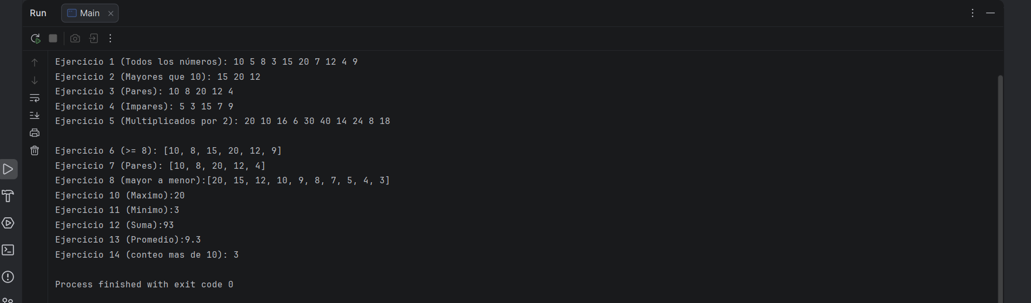

Ejercicio 15
Obtener una lista que contenga únicamente los números impares y posteriormente ordenarla de menor a mayor.
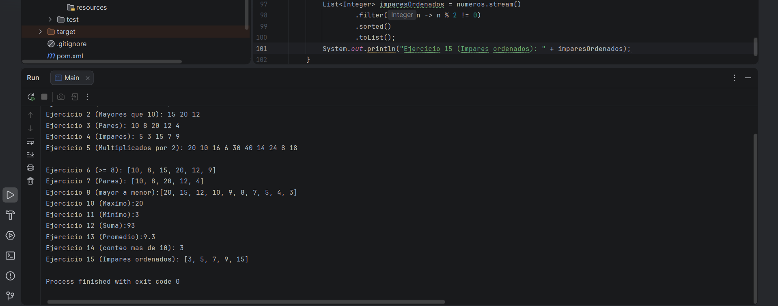

11. PARTE 4. COMPARACIÓN DE PARADIGMAS
Para esta sección el estudiante deberá analizar cómo se resolvieron los problemas utilizando las diferentes herramientas.
Completar la siguiente tabla:
Aspecto | SQL | Prolog | Java Lambda/Streams
¿Cómo se representa la información? | Tablas compuestas por filas (registros) y columnas (campos) en bases de datos relacionales. | Hechos lógicos con relaciones y atributos. | Colección de objetos o tipos permitivos.
¿Cómo se realizan las consultas? | Mediante especificaciones de tablas, filtros y proyecciones. | Mediante consultas lógicas. | A base de flujos de datos mediante operaciones
¿Se utilizan instrucciones paso a paso? | No, ya que es declarativo. | No, el motor gestiona el flujo. | No como tal, sin embargo, si se le indica operaciones a realizar para poder llegar al resultado.
¿Cómo se establecen las condiciones? | Mediante clausulas. | Mediante reglas de implicación lógica. | Expresiones Lambda dentro de predicados.
¿Qué elemento realiza el procesamiento? | El motor del Sistema Gestor de Bases de Datos (SGBD). | El motor de inferencia de Prolog (unificación y backtracking). | La Máquina Virtual de Java (JVM) y la API Stream.
¿Qué características declarativas presenta? | Enfocado en indicar que registros recuperar sin detallar algoritmos de búsqueda. | Basado en lógica formal; el motor deduce soluciones a partir de reglas y hechos. | Abstrae la iteración explícita (bucles for), permitiendo encadenar transformaciones.

12. ACTIVIDAD DE INTEGRACIÓN
Utilizando la información de los alumnos, plantear tres consultas equivalentes, una en cada tecnología.

Por ejemplo:
Obtener los alumnos cuyo promedio sea mayor o igual a 8.
El estudiante deberá realizar:
SQL
Consulta SQL:
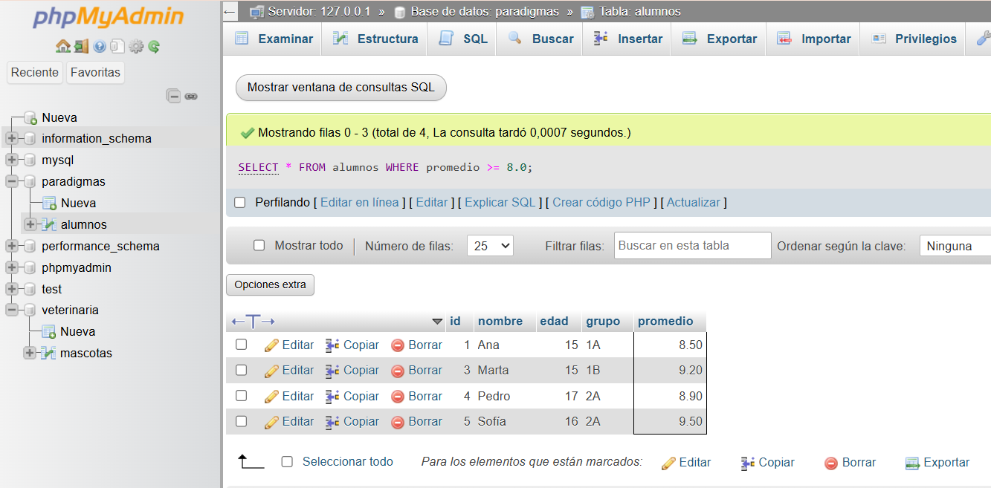

Prolog
Regla o consulta Prolog:
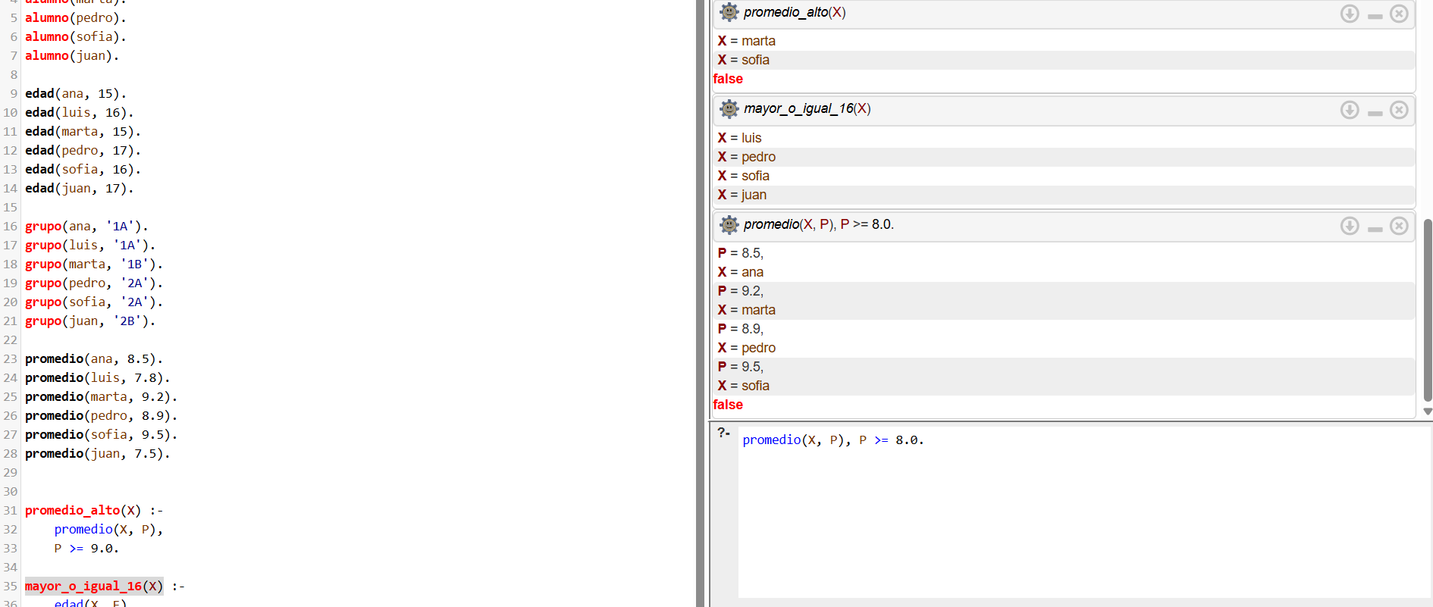

Java
Código utilizando Stream:
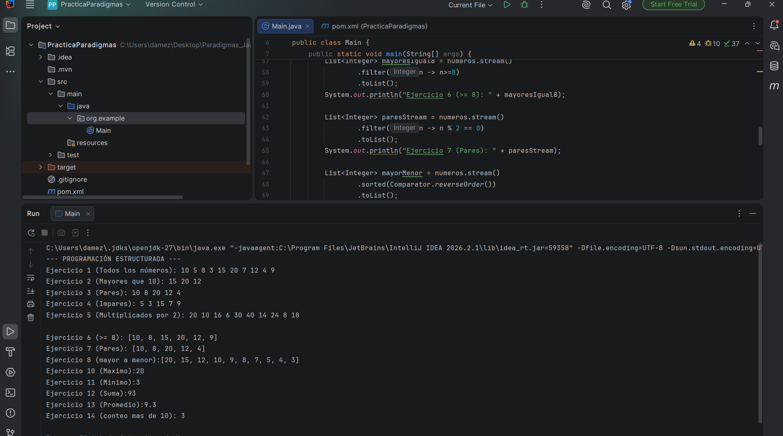

Posteriormente responder:
¿Qué similitudes existen entre las tres soluciones?
Las tres soluciones adoptan un enfoque declarativo: en ningún caso el programador escribe manualmente el ciclo o algoritmo de iteración paso a paso.

¿Qué diferencias existen?
Radican en la sintaxis y en el entorno donde se ejecutan. SQL opera sobre datos persistentes mediante tablas relacionales; Prolog evalúa relaciones lógicas en una base de conocimientos deductiva usando backtracking; mientras que Java procesa colecciones de datos temporales en memoria utilizando programación funcional orientada a objetos.

¿Cuál de las tres soluciones indica con mayor claridad qué información se desea obtener?
SQL resulta la más clara y directa para el filtrado de información estructurada

13. Evidencias de la práctica
El estudiante deberá entregar:
- Archivo SQL con:
  - Creación de la base de datos.
  - Creación de la tabla.
  - Inserción de registros.
  - Consultas solicitadas.
- Archivo Prolog:
  - Hechos.
  - Reglas.
  - Consultas realizadas.
- Proyecto Java:
  - Lista de números.
  - Expresiones Lambda.
  - Streams.
  - Operaciones solicitadas.
- Capturas de pantalla que demuestren la ejecución correcta.
- Tabla comparativa de los paradigmas.
- Conclusión individual.

14. Conclusión
El estudiante deberá redactar una conclusión de mínimo media cuartilla, respondiendo las siguientes preguntas:
- ¿Qué es un paradigma declarativo?
- ¿Qué diferencias encontraste entre SQL, Prolog y Java con Streams?
- ¿Qué significa indicar qué se quiere obtener en lugar de indicar paso a paso cómo obtenerlo?
- ¿Qué ventajas encontraste al utilizar Streams?
- ¿Qué dificultades encontraste al trabajar con Prolog?
- ¿En qué situaciones utilizarías SQL, Prolog y Java Streams?

14. Conclusión
La programación declarativa representa un paradigma computacional centrado en describir qué resultado o transformación se requiere obtener, en lugar de detallar cómo debe computarse paso a paso mediante instrucciones secuenciales o control explícito de estado. A lo largo de esta práctica, se exploraron tres tecnologías fundamentales que incorporan este enfoque: SQL, Prolog y Java con la API de Streams.
Al comparar estas tecnologías, se evidencian diferencias estructurales claras. SQL abstrae completamente el acceso y la persistencia de datos relacionales mediante sentencias compuestas; Prolog se fundamenta en la lógica formal para derivar soluciones de forma implícita a través de un motor de inferencia con unificación; por su parte, Java integra el paradigma funcional dentro de un lenguaje orientado a objetos, sustituyendo los bucles imperativos por canalizaciones (pipelines) de Streams y expresiones Lambda.
Escribir código indicando el qué en lugar del cómo simplifica la mantenibilidad del software, minimiza los errores de lógica derivados de la manipulación explícita de índices o variables mutables y eleva el nivel de abstracción.
Entre las principales dificultades al trabajar con Prolog destaca el cambio de mentalidad necesario para razonar en términos de hechos y reglas deductivas, además de comprender el comportamiento del motor al realizar búsquedas por backtracking. Cada una de estas tecnologías tiene un ámbito de aplicación óptimo: SQL es ideal para la gestión y consulta de bases de datos relacionales persistentes;–- Prolog destaca en sistemas expertos, inteligencia artificial simbólica y resolución de restricciones lógicas; mientras que Java Streams resulta perfecto para el procesamiento y transformación eficiente de colecciones de datos en memoria dentro de aplicaciones empresariales.

15. Criterios de evaluación
Criterio | Porcentaje
Base de datos y registros en SQL | 15%
Consultas SQL | 15%
Hechos y reglas en Prolog | 20%
Consultas en Prolog | 15%
Programación estructurada | 10%
Streams en Java | 15%
Comparación de paradigmas | 5%
Conclusión | 5%
Total | 100%

16. Consideraciones
- El código deberá ser elaborado por el estudiante.
- Cada ejercicio deberá estar correctamente identificado.
- No se deberán presentar únicamente capturas de pantalla; deberá entregarse también el código fuente.
- Las consultas deberán ejecutarse y demostrar resultados.
- El estudiante deberá poder explicar el funcionamiento de su solución.
- Se deberá utilizar una nomenclatura clara para variables, métodos, hechos y reglas.
- Las soluciones deberán ser probadas antes de realizar la entrega.

17. Producto final
Al finalizar la práctica, el estudiante deberá contar con un pequeño conjunto de soluciones desarrolladas mediante diferentes enfoques declarativos:
SQL Consultas sobre datos
Prolog Hechos, reglas y consultas sobre conocimiento
Java Lambda/Streams Procesamiento funcional de colecciones

El propósito principal no es únicamente resolver los ejercicios, sino identificar cómo cambia la forma de pensar y expresar una solución dependiendo del paradigma utilizado.

